Géographie terminale technologique. Évaluation de type EC. NOM : ____________________

THEME 1. MERS ET OCEANS AU CŒUR DE LA MONDIALISATION

Il faut rédiger toutes les réponses (pas de tiret ni d’abréviations). Attention au soin et à la rédaction.

PARTIE 1- Connaissances (12 points)
- Donne les définitions des notions suivantes : MONDIALISATION / MARITIMISATION

- Justifie les expressions suivantes à l’aide de tes connaissances (idées et exemples) :
- « Les détroits et les canaux jouent un rôle stratégique dans le fonctionnement de la mondialisation »
- « La délimitation des ZEE (frontières maritimes) est source de tensions entre États »

- Réponds, sur les pointillés à droite, aux questions suivantes par VRAI OU FAUX :
- La piraterie maritime a disparu …………..
- Les façades maritimes les plus actives sont en Asie …………..
- Les ressources halieutiques sont en surabondance et la pêche peut encore s’intensifier …
- Plus de 80% du transport de marchandise se fait par voie maritime (conteneur) …………..

- Sur la carte schématique ci-dessous localise les repères suivants : attention quant au choix des figurés et des couleurs. Indiquez votre légende à gauche des tirets.
- Trois océans
- Les canaux de Panama et de Suez
- Le détroit de Malacca et un autre de votre choix
- Les villes portuaires suivantes : Shanghai, Singapour, Tôkyô, New-York, Rotterdam
- Les trois façades maritimes majeures
- La route maritime majeure
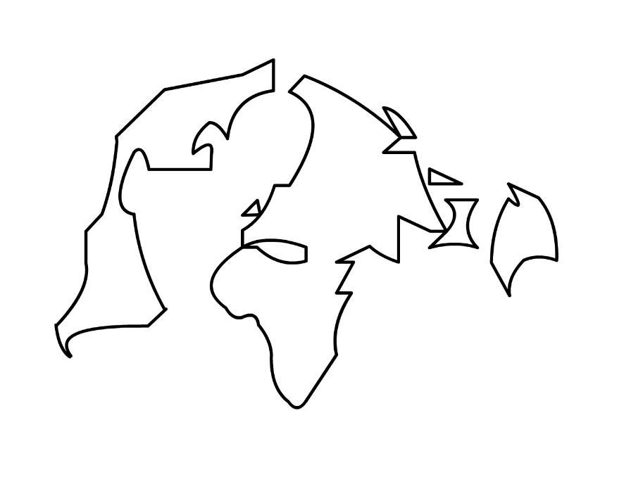

PARTIE 2- Étude de documents (8 points)
Le détroit de Malacca : un point de passage majeur et stratégique

A l’aide des documents et de tes connaissances, réponds aux questions suivantes. Il faut partir des documents ET rajouter des connaissances personnelles afin de répondre de manière satisfaisante.

Document 1

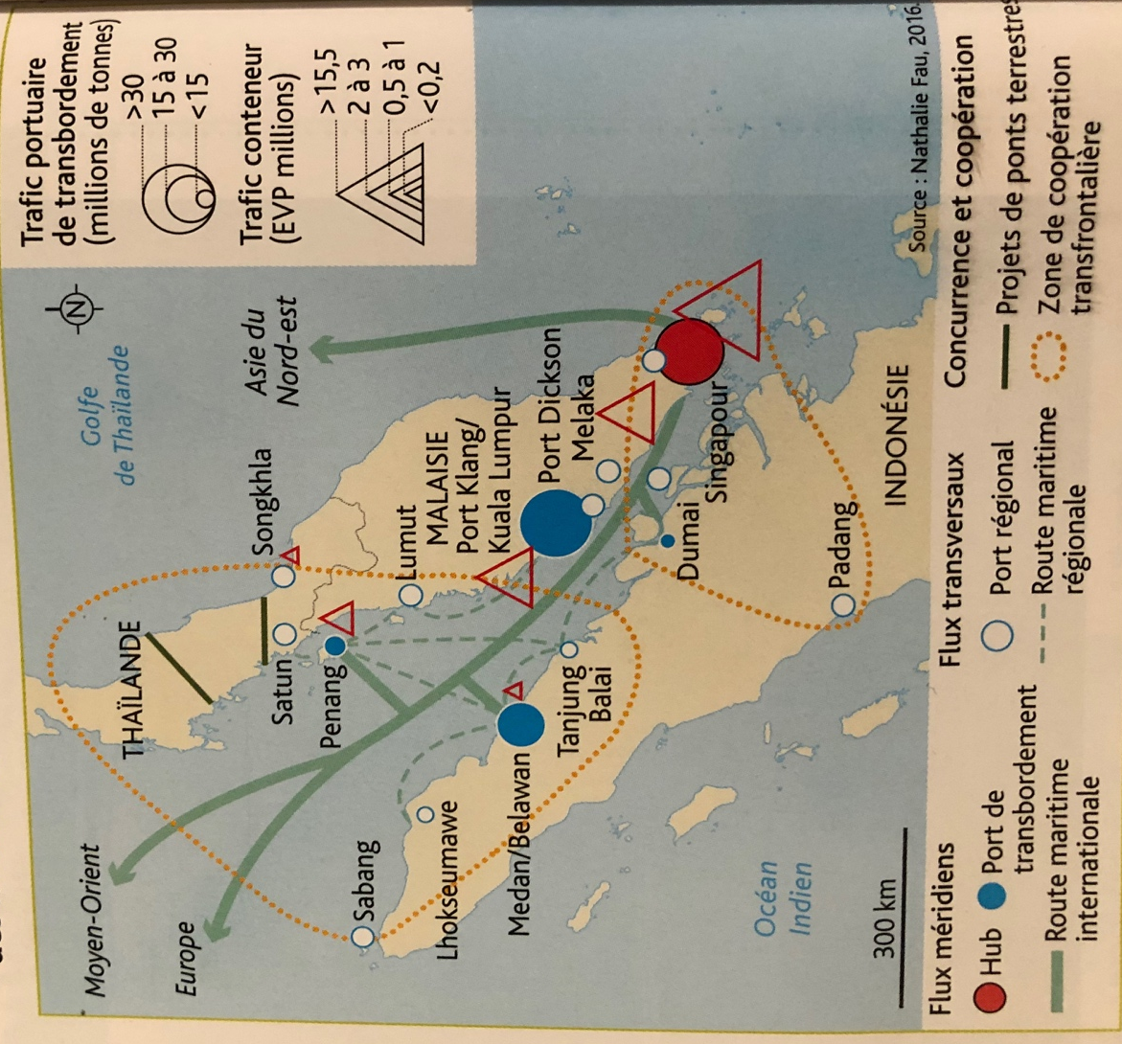
- Présente les deux
documents.

- A partir des
documents, définis ce qu’est un détroit.

- Quels aménagements
et acteurs font du détroit de Malacca un lieu central de l’activité économique mondiale ?

- Quelles différences
observent-t-on entre les deux rives du détroit ?

- Quelles tensions
géopolitiques opposent États riverains et États extérieurs du détroit ?

Document 2
